**Конспект интегрированного занятия  
для детей старшего дошкольного возраста**

**Тема. «Встреча с ветераном Великой Отечественной войны. Песни, опалённые войной»**

**Проводит** Ерёмина Н.В., музыкальный руководитель

**Программное содержание**

1. Познакомить детей с песенным репертуаром военных лет
2. Дать представления о том, что песня в суровые годы войны была для солдат постоянным спутником, вела их к Победе, сопровождала в нелёгкие времена.
3. Воспитывать уважение к подвигу советских людей, чувство благодарности к ветеранам.

**Предварительная работа**

1. Разучивание песен «Катюша», «Песня о мире», слушание песен ВОВ на музыкальных занятиях;
2. Изготовление газет-памяти на группах о родных воспитанников, участниках ВОВ, совместно с родителями;
3. Ознакомление воспитанников с картинами, произведениями писателей и поэтов на тему войны;
4. Участие воспитателей и воспитанников в городском конкурсе рисунка о ВОВ;
5. Оформление музыкального зала для проведения мероприятия.

**Материал к занятию**

Презентация (см. Приложение)

**Конспект разработан** с использованием материала м/р Крайновой С.Е., электронный ресурс: <http://www.maam.ru/detskijsad/pesni-opalenye-voinoi.html>

**Ход занятия**

(слайд 1) 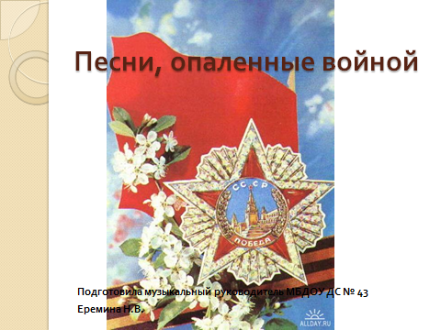

**Музыкальный руководитель:** (слайд 2) 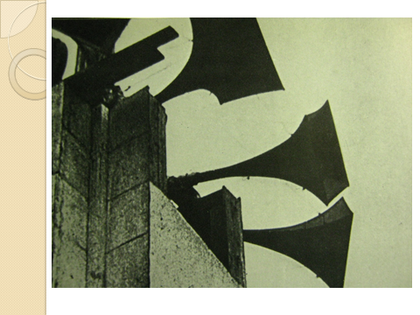Солнечным утром 22 июня 1941 года вся наша страна услышала голос диктора Левитана и содрогнулась. (слайд 3) 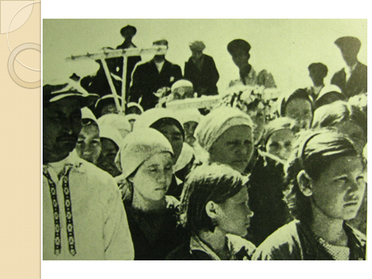

Звучит фонограмма голоса Левитана о начале войны.

**Музыкальный руководитель:** 22 июня 1941 года фашистская Германия без объявления войны напала на нашу страну.

Мирный труд людей был прерван. Наш народ вступил в смертельную схватку со злейшим врагом человечества – германским фашизмом. Наступил новый период в жизни нашего государства – период Великой Отечественной войны. Наши войска уходили на фронт и провожали их не только близкие люди, но и патриотические песни – песни военных лет. Вместе с Отчизной песня стала в солдатский строй с первых дней войны и прошагала по пыльным и задымленным дорогам до самой Победы. Песня делила вместе с воинами горести и радости, подбадривала бойцов веселой шуткой, грустила вместе с ними о разлуке с родными. Во имя Победы песня помогала переносить голод и холод, давала народу силы выстоять и победить.

Сколько их, прекрасных и незабываемых песен военных лет. И у каждой своя история, своя судьба…(слайд 4) 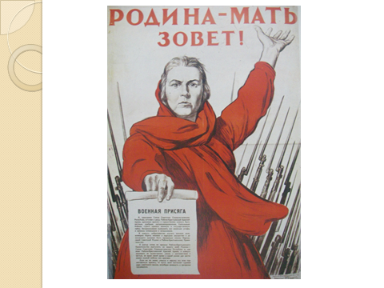

В первые дни войны композитор А. Александров и поэт В. Лебедев-Кумач написали песню «Священная война». Её срочно разучили артисты хора и приехали на вокзал, где отправляли воинов на фронт. Певцы запели эту новую песню.

Звучит фонограмма 1-го куплета песни «Священная война» (музыка А. Александрова, слова В. Лебедева-Кумача).

Все кто услышал эту песню, испытали настоящее потрясение, которое бывает, когда соприкасаешься с художественным произведением огромной жизненной правды. Солдаты, сидевшие на деревянных сундуках, вдруг встали после первого куплета «Священной войны» и в наступившей тишине, стоя, слушали песню… Потом песню требовали повторить ещё и ещё, пытаясь подпевать, запомнить слова, чтобы увезти с собой вместе с прощальной улыбкой матери или жены. Вновь и вновь, пять раз подряд пел ансамбль «Священную войну». Так начался путь песни, славный и долгий. С этого дня песню пели всюду: на переднем крае, в партизанских отрядах, в тылу. Каждое утро после боя кремлевских курантов она звучала по радио. (слайд 5) 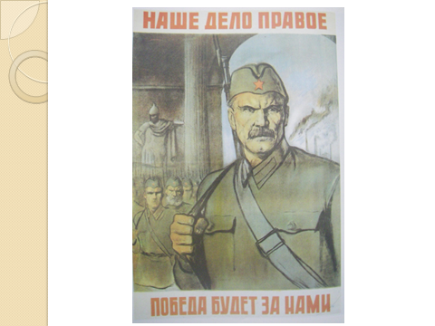

Звучит фонограмма припева песни «Священная война»

**Музыкальный руководитель:**

То грустная, то вольная, как ветер,

То грозная, зовущая на бой,

Подруга-песня! Нет нигде на свете

Другой такой подруги дорогой.

Я уходил от берега родного,

И смерть, и подвиг видел я в бою,

И мне открылось песенное слово.

И отдал бою песню я свою.

В ее словах душа народа бьется,

В ней мать поет о сыне на морях,

В ней всё…

В ней подвиг, удаль краснофлотца,

И молодость, окрепшая в боях.

**Музыкальный руководитель:** Война. Страшное, жестокое время тяжелейших испытаний, неимоверного напряжения всех сил народа. До песен ли в такое время? Оказалось, что поэзия, песня были необходимы в годы войны. Зимой 1941-42 года по всем фронтам с молниеносной быстротой распространилась новая песня. Рассказывали, будто сложил ее молодой лейтенант в окопах под Москвой. В хмурые вечера во время короткого отдыха между боями солдаты потихоньку пели эту душевную песню.

(слайд 6) 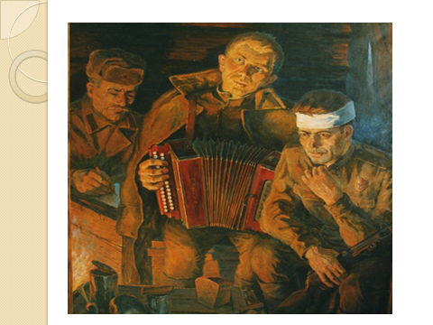

Звучит фонограмма песни «В землянке» (сл. А. Суркова, муз. К. Листова).

**Музыкальный руководитель:** Песня действительно родилась в «белоснежных полях под Москвой» в ноябре 1941 года во время оборонительных сражений за столицу «Землянка», подобно другим лучшим песням военной поры, стала народной песней.

Что может быть страшнее, чем война?

Лишь слезы да страдания несет она.

И счастье разбивает у людей,

Любимых разлучая и друзей.

(слайд 7) 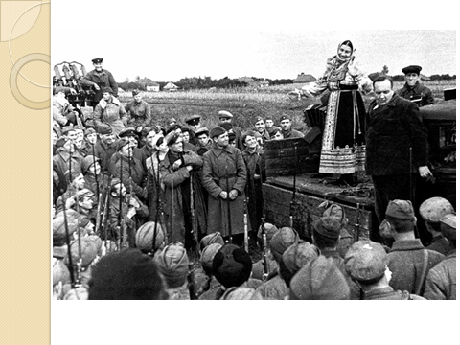 Особенно много радости приносили солдатам фронтовые концертные бригады. Артисты приезжали прямо на передовую и давали концерты, иногда даже под обстрелом. На фотографии вы видите, как выступает перед бойцами знаменитая певица того времени Лидия Русланова.

Подвиг мужества и любви совершили в годы войны русские женщины: солдатские жены и матери. Наши доблестные воины защищая нашу Родину, всегда знали, что дома их ждут матери, жёны, дети и именно своим близким посвящали они песни.

Исполняется песня «Катюша» (муз. М. Блантера, сл. М. Исаковского)

**Музыкальный руководитель:** (слайд 8) 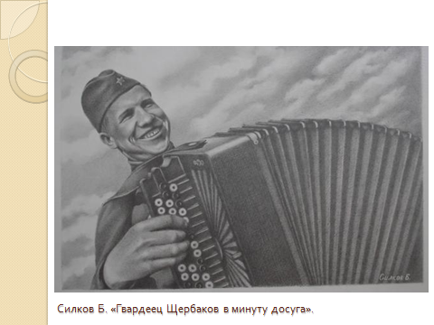 Вот как описал поэт Твардовский в своей знаменитой поэме «Василий Тёркин» случай на фронтовой дороге, когда зазвучали звуки гармошки, и все, кто их услышал, подошли послушать.

Только взял боец трехрядку,

Сразу видно – гармонист.

Для начала, для порядку

Кинул пальцы сверху вниз.

И от той гармошки старой,

Что осталась сиротой,

Как-то вдруг теплее стало

На дороге фронтовой.

Обогреться, потолкаться

К гармонисту все идут

Обступают

- Стойте, братцы,

Дайте на руки подуть.

Кто сказал, что нужно бросить

Песни на войне?

После боя сердце просит

Музыки вдвойне!

**Музыкальный руководитель:** (слайд 9) 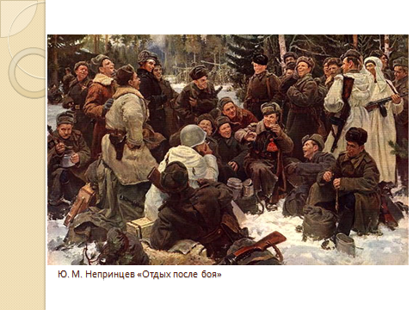 Да, тяжело было солдатам на войне, в жестоких боях, но всё же они никогда не теряли надежду на победу, умели отдыхать и веселиться.

Просмотр и обсуждение слайда с изображением солдат на привале.

**Музыкальный руководитель:** (слайд 10) 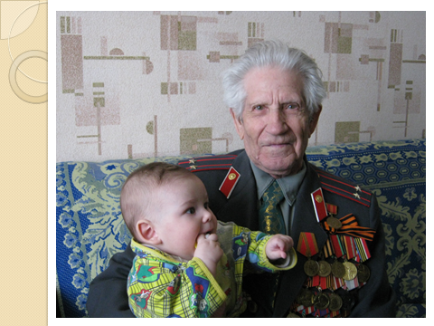 Сегодня у нас в гостях ветеран Великой отечественной войны Михаил Степанович Ерёмин. Он родился в Мордовской деревне на реке Волга в 1925 году, почти 90 лет назад.

(слайд 11) 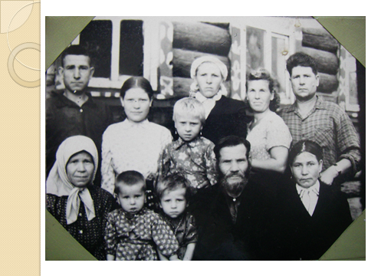 Семья была большая – 7 детей, 3 сестры и 4 брата. Первый брат был на войне пехотинцем, погиб в самом начале войны; второй – шофёром, погиб под Сталинградом; третий брат был танкистом, дошел до Праги, закончил войну в Чехословакии. Когда началась Великая отечественная война, четвертому брату, Михаилу Степановичу было 16 лет, и в 1943 году его призвали в армию (слайд 12) 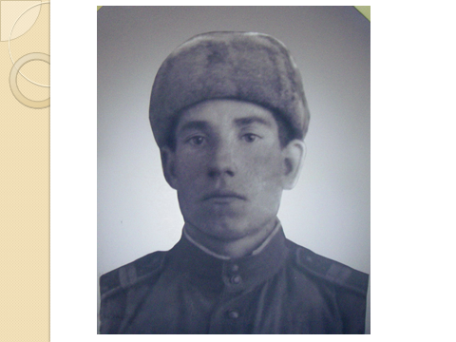, и направили на Дальний Восток, на восточный фронт. Михаил Степанович был пулеметчиком. Он стрелял из вот такого ручного пулемета (слайд 13) 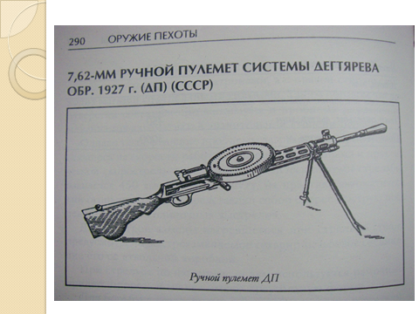, который был очень тяжелым. (слайд 14) 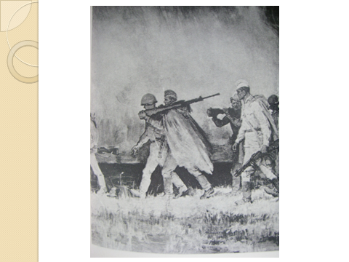 Вот так Михаил Степанович с помощником переносил свое оружие. (слайд 15) 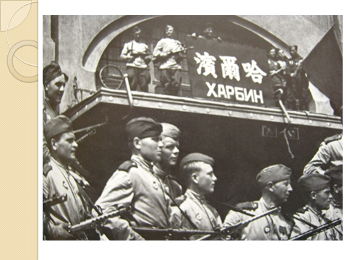 Войну Михаил Степанович закончил в Манчжурии в сентябре 1945 года. (слайд 16) 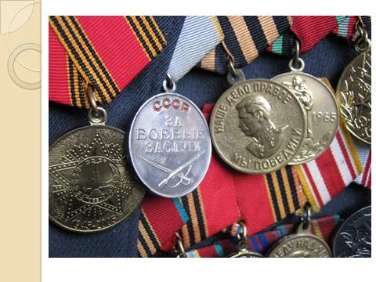 Михаил Степанович награжден тремя боевыми наградами: медаль «За боевые заслуги», медаль «За победу над Японией», (слайд 17) 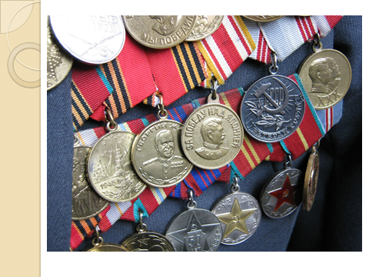 медаль «За победу над Германией». (слайд 18) 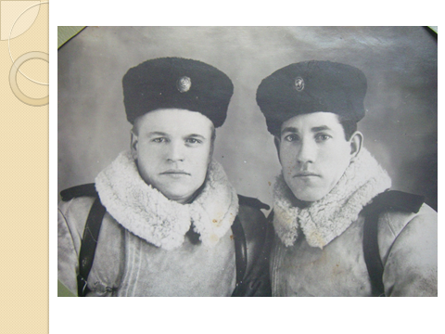 После окончания войны он еще несколько лет служил в армии, а затем в 1949 году приехал в наш город и поступил на службу в милицию. Он был участковым сначала в поселке Татыш, а потом в городе. Его участок был как раз в районе нашего садика. (слайд 19) 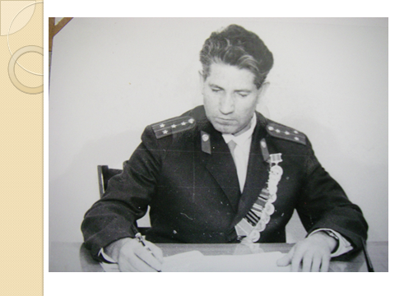 Он заботился о покое наших горожан. Прослужил Михаил Степанович в милиции более 30 лет и закончил службу в звании майора милиции. Посмотрите, сколько у него наград. Так отметила наша страна и ратный, и трудовой подвиг ветерана.

**Музыкальный руководитель:** (слайд 20) 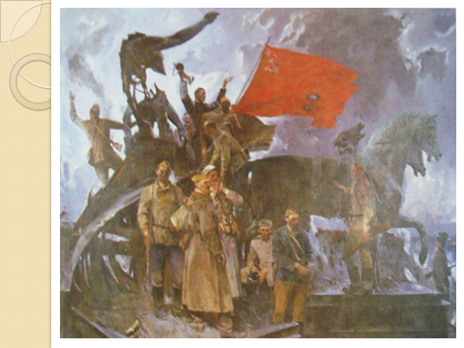 С песнями не расставались на трудных фронтовых дорогах, с ними работали в тылу, они давали надежду, помогали ждать. И может так случиться, что вместе с великими памятниками героям Великой Отечественной войны будет возведен обелиск Солдатской песне, которая многокилометровой нотной строкой прошла через фронтовые окопы и сердца людей в трагические годы.

Песня композитора Д. Тухманова и поэта В. Харитонова «День Победы» стала родной и близкой не только тем кто сражался за Победу с винтовкой наперевес, но и всем девушкам и юношам, знакомым с войной лишь по фильмам, книгам, по фронтовым песням. И пусть в канун праздника Победы Песни Великой Отечественной войны звучат с новой силой.

Звучит песня «День Победы» (муз. Д. Тухманова, сл. В. Харитонова).

После первого куплета зажигается свет, дети вручают цветы ветерану, аплодисменты. Далее небольшое свободное общение и фотографирование.

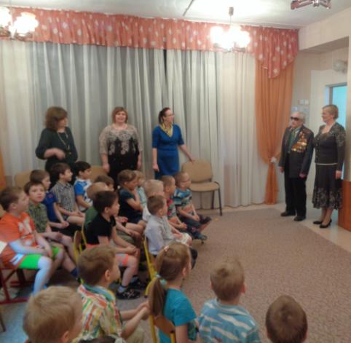ПРИЛОЖЕНИЕ 1

